  ТЕСТ ПО ФИЗИКЕ  Инструкция по выполнению  Тест содержит 25 заданий, из них 21 задание – часть А и 4 – часть В. На его выполнение отводится 180 минут. Задания рекомендуется выполнять по порядку. Если задание не удается выполнить сразу, перейдите к следующему. Если останется время, вернитесь к пропущенным заданиям.  При выполнении теста разрешено пользоваться калькулятором.  Во всех тестовых заданиях, если специально не оговорено в условии, сопротивлением воздуха при движении тел следует пренебречь, блоки считать невесомыми, а нити нерастяжимыми.  Десятичные приставки  Физические постоянные | ЧАСТЬ А
  Наименование | Обозначение | Множитель | Наименование | Обозначение | Множитель
  мега | М | 10⁶ | милли | м | 10^{–3}
  кило | к | 10³ | микро | мк | 10^{–6}
  гекто | г | 10² | нано | н | 10^{–9}
  деци | д | 10^{–1} | пико | п | 10^{–12}
  санти | с | 10^{–2} | фемто | ф | 10^{–15}
  Ускорение свободного падения на Земле | g = 10 м/с²
  Гравитационная постоянная | G = 6,7⋅10^{–11} Н⋅м²/кг²
  Газовая постоянная | R = 8,31 Дж/(моль⋅К)
  Нормальные условия | p = 10⁵ Па, t = 0 °С, T = 273 К
  Постоянная Больцмана | k = 1,38⋅10^{–23} Дж/К
  Постоянная Авогадро | N_{A} = 6⋅10²³ моль^{–1}
  Скорость света в вакууме | с = 3⋅10⁸ м/с
  Коэффициент пропорциональности в законе Кулона | k = 9⋅10⁹ Н⋅м²/Кл²
  Заряд электрона | e = –1,6⋅10^{–19} Кл
  Постоянная Планка | h = 6,63⋅10^{–34} Дж⋅с
  К каждому заданию части А даны несколько ответов, из которых только один верный. Выполните задание, выберите ответ, ближайший к Вашему, и его номер отметьте крестиком (X) в бланке ответов.
  А1 | 1) 35 м 2) 20 м 3) 25 м 4) 15 м 5) 30 м
    На рисунке представлен график зависимости модуля скорости автомобиля от времени. Найти путь, пройденный автомобилем за время от 0 до 3 с. | 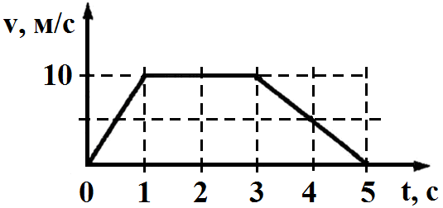
  А2 | Тело движется прямолинейно. Под действием постоянной силы величиной 4 Н за 3 с импульс тела увеличился и стал равным 20 кг⋅м/с. Определить первоначальный импульс тела (в кг⋅м/с).
  А2 | 1) 8 2) 32 3) 10 4) 15 5) 56
  А3 | На горизонтальном полу лежит ящик массой 10 кг. Коэффициент трения между полом и ящиком равен 0,2. К ящику приложена горизонтально направленная сила 15 Н. Какова сила трения между ящиком и полом?  1) 5 Н 2) 20 Н 3) 15 Н 4) 0 Н 5) 35 Н
  А4 | На невесомый рычаг, находящийся в равновесии, действуют силы ${\vec{F}}_{1}$ и ${\vec{F}}_{2}$ (см. рисунок). Модули сил равны 10 Н и 4 Н соответственно. Определить плечо силы ${\vec{F}}_{2}$, если плечо силы ${\vec{F}}_{1}$ равно 20 см.
  А4 | 1) 10 см 2) 25 см 3) 40 см 4) 8 см 5) 50 см
  А5 | Две одинаковые тележки массой по 100 г движутся в одном направлении со скоростями 4 м/с и 2 м/с. Определить модуль скорости тележек после неупругого удара.  1) 3 м/с 2) 1 м/с 3) 6 м/с 4) 2 м/с 5) 4 м/с
  А6 | Под действием силы тяги 2000 Н автомобиль движется с постоянной скоростью 72 км/ч. Определить мощность двигателя автомобиля.  1) 144 кВт 2) 40 кВт 3) 100 кВт 4) 400 кВт 5) 36 кВт
  А7 | При какой примерно температуре энергия теплового движения молекулы одноатомного газа равна 1⋅10^{–20} Дж?  1) 483 °С 2) 550 °С 3) 320 °С 4) 140 °С 5) 210 °С
  А8 | Идеальный газ постоянной массы, находящийся в цилиндре, переходит из одного состояния в другое так, что давление возрастает в 3 раза, а объём уменьшается в 2 раза. В начальном состоянии температура равна 300 К. Определить конечную температуру газа.  1) 600 К 2) 350 К 3) 450 К 4) 500 К 5) 650 К
  А9 | Сколько теплоты потребуется для приготовление воды изо льда, масса которого 8 кг? Лёд находился при температуре –20 °С, а температура воды должна быть 15 °С. Удельная теплоёмкость льда 2 100 Дж/(кг∙К), удельная теплота плавления 330 кДж/кг, удельная теплоёмкость воды 4 200 Дж/(кг∙К).  1) 3,5 МДж 2) 2,5 МДж 3) 3,0 МДж 4) 4,0 МДж 5) 5,0 МДж
  А10
    На рисунке показан процесс перехода идеального газа постоянной массы из состояния 1 в состояние 2.  При этом, если Q – переданное газу количество теплоты, ∆U – изменение его внутренней энергии и A – работа, совершённая газом, то… | 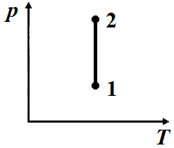
    1) Q < 0, ∆U = 0, A > 0 4) Q > 0, ∆U > 0, A < 0
    2) Q < 0, ∆U = 0, A < 0 5) Q > 0, ∆U = 0, A > 0
    3) Q < 0, ∆U > 0, A > 0
  А11 | Идеальная тепловая машина с КПД 40 % отдаёт за цикл холодильнику 600 Дж теплоты. Какое количество теплоты получает за цикл от нагревателя рабочее тело тепловой машины?  1) 800 Дж 2) 4 200 Дж 3) 1 500 Дж 4) 2 400 Дж 5) 1 000 Дж
  А12 | В схеме на рисунке С₁ = 3 нФ, С₂ = 4 нФ, С₃ = 2 нФ. Определить эквивалентную ёмкость батареи конденсаторов. | 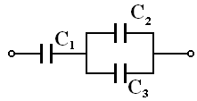
   | 1) 2 нФ 2) 9 нФ 3) 4 нФ 4) 1 нФ 5) 6 нФ
  А13 | Электродвигатель работает при напряжении 220 В и силе тока 25 А. Определить работу электрического тока за 1,5 ч работы электродвигателя.  1) 16 МДж 2) 50 МДж 3) 8 МДж 4) 30 МДж 5) 40 МДж
  А14 | Плоский проводящий контур площадью 0,1 м² помещён в однородное магнитное поле с индукцией 0,1 Тл. Сопротивление контура 2 Ом. Плоскость контура перпендикулярна направлению поля. Какой заряд пройдёт по контуру при его повороте на угол 90°?  1) 2 мКл 2) 1 мКл 3) 5 мКл 4) 8 мКл 5) 9 мКл
  А15 | Вектор силы Ампера, действующей на проводник с током I, помещённый в вертикальное магнитное поле с индукцией , направлен, как показано на рисунке номер… |  | 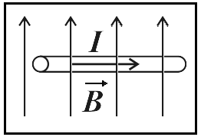
  А15 | 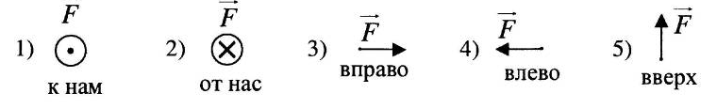
  А16 | Предмет находится на расстоянии 16 см от собирающей линзы с фокусным расстоянием 0,2 м. Определить расстояние от изображения предмета до линзы.  1) 60 см 2) 50 см 3) 80 см 4) 100 см 5) 90 см

 | ЧАСТЬ В
  А17 | Дифракционная решётка имеет 150 штрихов на один миллиметр. Найти длину волны монохроматического света, падающего нормально на решётку, если первый максимум наблюдается под углом, синус которого равен 0,06.  1) 700 нм 2) 600 нм 3) 500 нм 4) 900 нм 5) 400 нм
  А18 | Длина волны рентгеновского излучения равна 10^{–10} м. Во сколько раз энергия одного фотона этого излучения больше энергии фотона видимого света с частотой 7,5⋅10¹⁴ Гц?  1) 2 000 2) 4 000 3) 3 000 4) 1 000 5) 5 000
  А19 | Красная граница фотоэффекта для некоторого металла равна 540 нм. Максимальная кинетическая энергия фотоэлектронов, вылетающих из металла при его освещении светом, равна 6,32∙10^{–19} Дж. Определить частоту падающего света.  1) 3,0∙10¹⁵ с^{–1} 2) 2,5∙10¹⁵ с^{–1} 3) 1,5∙10¹⁵ с^{–1} 4) 1,5∙10¹⁴ с^{–1} 5) 3,0∙10¹⁴ с^{–1}
  А20 | Энергия электрона, находящегося на n-ом уровне атома водорода, определяется выражением . При переходе электрона с третьего энергетического уровня на первый происходит…  1) излучение кванта с энергией 12,1 эВ  2) излучение кванта с энергией 9,1 эВ  3) поглощение кванта с энергией 12,1 эВ  4) поглощение кванта с энергией 9,1 эВ  5) излучение кванта с энергией 13,6 эВ
  А21 | Определите, какая частица (обозначенная символом Х) образуется в результате ядерной реакции ${}_{\text{13}}^{\text{27}}{}\text{Al}+{}_{2}^{4}{}\text{He}→{}_{\text{14}}^{\text{30}}{}\text{Si}+X$.  1) нейтрон 2) электрон 3) протон 4) позитрон 5) α-частица
  В каждом задании части В необходимо получить числовой ответ. Ответом может быть либо целое число, либо число, записанное в виде десятичной дроби. Ответы на задания выразите в указанных единицах измерения и запишите на бланке ответов рядом с номером задания (В1 – В4). Каждую цифру, знак минус отрицательного числа и запятую в записи десятичной дроби пишите в отдельной клеточке строго по образцу из верхней части бланка. Единицы измерений (градусы, проценты, метры, тонны и т.д.) не пишите.
  В1 | Тело скользит без трения по наклонному жёлобу, переходящему в «мёртвую» петлю радиусом 20 см. С какой силой тело давит на жёлоб в нижней точке петли, если масса шарика равна 100 г, а высота, с которой его отпускают, равна 80 см? Ответ округлите до целых.  Ответ: _______ Н
  В2 | Идеальный одноатомный газ нагревается при постоянном давлении. Работа, совершённая газом, равна 400 Дж. Какое количество теплоты получил газ? Ответ округлите до целых.  Ответ: _______ Дж
  В3 | В электрической схеме все резисторы одинаковы (каждый обладает сопротивлением 4 Ом). Мощность, выделяющаяся на каждом резисторе, равна 5,76 Вт. Чему равна ЭДС источника, если внутреннее сопротивление источника равно 1 Ом? Ответ округлите до целых.  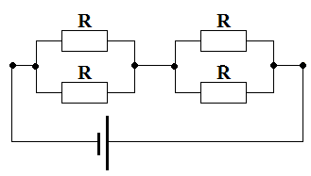  Ответ: _______ В
  В4 | В идеальном колебательном контуре заряд на пластинах конденсатора изменяется по закону: $q=0,2\text{sin}{\text{10}}^{2}t$ (Кл). Чему равна максимальная энергия магнитного поля катушки, если ёмкость конденсатора в контуре составляет 5 мкФ? Ответ округлить до целых.  Ответ: _______ кДж

